Министерство науки и высшего образования Российской Федерации

Федеральное государственное бюджетное образовательное

учреждение высшего образования

ТОМСКИЙ ГОСУДАРСТВЕННЫЙ УНИВЕРСИТЕТ

СИСТЕМ УПРАВЛЕНИЯ И РАДИОЭЛЕКТРОНИКИ (ТУСУР)

Кафедра компьютерных систем в управлении и проектировании (КСУП)

**РАЗРАБОТКА ПЛАГИНА «ЧЕХОЛ ДЛЯ СМАРТФОНА» ДЛЯ «КОМПАС-3D V18»**

Пояснительная записка по лабораторному проекту

по дисциплине «ОСНОВЫ РАЗРАБОТКИ САПР»

«Построение чехла для смартфона в системе КОМПАС 3D v18»

|  |
| --- |
| Выполнил:  студент гр. 587-2  ______________ К.Б.-Б. Дагба  «___» _______________ 2021г. |
| Руководитель:  к.т.н., доцент каф. КСУП:  _______________ А.А. Калентьев  «___» _______________ 2021г. |

Содержание

Введение 3

1 Описание САПР 4

1.1 Описание программы 4

1.2 Описание API 4

1.3 Обзор аналогов 14

2 Описание предмета проектирования 15

3 Проект программы 17

3.1Диаграмма классов 17

3.2 Макет пользовательского интерфейса 19

Список литературы 21

# Введение

Автоматизация проектирования занимает особое место среди информационных технологий. Во-первых, автоматизация проектирования — синтетическая дисциплина, ее составными частями являются многие другие современные информационные технологии. Так, техническое обеспечение систем автоматизированного проектирования (САПР) основано на использовании вычислительных сетей и телекоммуникационных технологий, в САПР используются персональные компьютеры и рабочие станции, есть примеры применения мейнфреймов. Математическое обеспечение САПР отличается богатством и разнообразием используемых методов вычислительной математики, статистики, математического программирования, дискретной математики, искусственного интеллекта. Программные комплексы САПР относятся к числу наиболее сложных современных программных систем, основанных на операционных системах Unix, Windows-95/NT, языках программирования С, С++, Java и других, современных CASE-технологиях, реляционных и объектно-ориентированных системах управления базами данных (СУБД), стандартах открытых систем и обмена данными в компьютерных средах.[1]

# 1 Описание САПР

# 1.1 Описание программы

КОМПАС-3D — система трехмерного проектирования, ставшая стандартом для тысяч предприятий, благодаря сочетанию простоты освоения и легкости работы с мощными функциональными возможностями твердотельного и поверхностного моделирования [2]. Ключевой особенностью продукта является использование собственного математического ядра С3D и параметрических технологий, разработанных специалистами АСКОН. КОМПАС-3D обеспечивает поддержку наиболее распространенных форматов 3D-моделей (STEP, ACIS, IGES, DWG, DXF), что позволяет организовывать эффективный обмен данными со смежными организациями и заказчиками, использующими любые CAD / CAM / CAE-системы в работе.

# 1.2 Описание API

В КОМПАС на данный момент существуют API двух версий: API 5 и API 7 [3]. Обе версии реализуют различные функции системы и взаимно дополняют друг друга. Отсюда очевидно, что обе версии программных интерфейсов в равной мере поддерживаются и развиваются с учетом самих изменений в системе. В основном, для создания полноценных подключаемых модулей достаточно методов и свойств интерфейсов API 5.

Главным интерфейсом API системы КОМПАС является KompasObject. Получить указатель на этот интерфейс (если быть точным, на интерфейс приложения API 5) можно при работе под управлением внешнего приложения (контроллера) – после вызова стандартной системной функции. Методы этого интерфейса реализуют наиболее общие функции работы с документами системы, системными настройками, файлами, а также дают возможность получить указатели на другие интерфейсы (интерфейсы динамического массива, работы с математическими функциями, библиотек моделей или фрагментов и различных структур параметров определенного типа).

Ниже в таблице 1.1 представлены основные свойства и методы интерфейса KompasObject.

Таблица 1.1 – Методы и свойства интерфейса KompasObject

|  |  |  |  |
| --- | --- | --- | --- |
| Название | Тип входных параметров | Тип возвращаемых данных | Описание |
| Document3D() |  | указатель на интерфейс документа трехмерной модели ksDocument3D | Получить указатель на интерфейс документа трехмерной модели |
| ActiveDocument3D() |  | указатель на интерфейс до­кумента трехмерной модели ksDocument3D | Получить указатель на интерфейс текущего документа трехмерной модели |
| GetParamStruct() | structType – тип интерфейса параметров | указатель на интерфейс указанного ти­па из StructType2D | Получить указатель на интерфейс структуры параметров объекта нужного типа |
| Visible |  | bool | Видимость приложения |
| Quit() |  |  | Метод для закрытия активного окна приложения КОМПАС |

В таблице 1.2 представлены методы интерфейса ksEntity, необходимые для разработки плагина.

Таблица 1.2 – Методы интерфейса ksEntity

|  |  |  |
| --- | --- | --- |
| Название | Тип возвращаемых данных | Описание |
| Create() | TRUE – в случае успешного завершения. | Создать объект в модели |
| GetDefinition() | указатель на интерфейс IUnknown. | Получить указатель на интерфейс параметров объектов и элементов |
| Update() | TRUE – в случае успешного завершения. | Изменить свойства объекта (используя ранее установленные свойства) |

В таблице 1.3 представлены свойства и методы интерфейса ksDocument2D, необходимые для разработки плагина.

Таблица 1.3 – Методы интерфейса ksDocument2D

|  |  |  |  |
| --- | --- | --- | --- |
| Название | Тип входных параметров | Тип возвращаемых данных | Описание |
| ksRectangle() | param – указатель на интерфейс параметров прямоу­гольника ksRectangleParam,  centre – признак построения обозначения центра. | указатель на прямоугольник. | Создать прямоугольник |

Продолжение таблицы 1.3

|  |  |  |  |
| --- | --- | --- | --- |
| ksCircle() | xc, yc – координаты центра окружности,  rad – радиус окружности,  style – стиль линии. | указатель на окружность – в случае удачного завершения,  0 – в случае неудачи | Создать окружность |

В таблице 1.4 представлены свойства и методы интерфейса ksDocument3D, необходимые для разработки плагина.

Таблица 1.4 – Методы интерфейса ksDocument3D

|  |  |  |  |
| --- | --- | --- | --- |
| Название | Тип входных параметров | Тип возвращаемых данных | Описание |
| Create () | Invisible – признак режима редактирования документа (TRUE – неви­димый режим, FALSE – видимый режим), typeDoc – тип документа (TRUE– деталь, FALSE – сборка). | TRUE – в случае успешного завершения. | Создать документ-модель (деталь или сборку) |
| GetPart() | Type – тип компо­нента из пере­числения | указатель на интерфейс компонента ksPart или IPart | Получить указатель на интерфейс компонента в соответствии с заданным типом |

В таблице 1.5 представлены методы интерфейса ksPart, необходимые для разработки плагина.

Таблица 1.5 – Свойства и методы интерфейса ksPart.

|  |  |  |  |
| --- | --- | --- | --- |
| Название | Тип входных параметров | Тип возвращаемых данных | Описание |
| EntityCollection() | objType  – тип объектов | указатель на интерфейс ksEntityCollection или IEntityCollection – в случае успеха, NULL – в случае неудачи. | Получить массив объектов (грани, ребра, вершины) |
| GetDefaultEntity() | objType – тип объекта. | указатель на интерфейс ksEntity или IEntity | Получить указатель на интерфейс объекта, создаваемого системой по умолчанию |
| GetPart() | type – тип компонента из перечисления | указатель на интерфейс компонента ksPart или IPart | Получить указатель на интерфейс компонента в соответствии с заданным типом |
| NewEntity() | objType – тип объекта. | указатель на интерфейс ksEntity или IEntity. | Создать новый интерфейс объекта и получить указатель на него |

В таблице 1.6 представлены методы интерфейса ksSketchDefinition, необходимые для разработки плагина.

Таблица 1.6 – Свойства и методы интерфейса ksSketchDefinition.

|  |  |  |  |
| --- | --- | --- | --- |
| Название | Тип входных параметров | Тип возвращаемых данных | Описание |
| SetPlane() | Указатель на интерфейс базовой плоскости эскиза ksEntity или IEntity. | TRUE – в случае успешного завершения. | Изменить базовую плоскость эскиза |
| BeginEdit |  | указатель на интерфейс эскиза ksDocument2D | Войти в режим редактирования эскиза (ksDocument2D) |
| EndEdit |  | TRUE – в случае успешного завершения | Выйти из режима редактирования эскиза |

В таблице 1.7 представлены методы интерфейса ksBaseExtrusionDefinition, необходимые для разработки плагина.

Таблица 1.7 – Свойства и методы интерфейса ksBaseExtrusionDefinition.

|  |  |  |  |
| --- | --- | --- | --- |
| Название | Тип входных параметров | Тип возвращаемых данных | Описание |
| SetSideParam | Forward – направление выдавливания: TRUE – прямое направление, FALSE – обратное направление  type – тип выдавливания, | TRUE – в случае успешного завершения, FALSE – в случае неудачи. | Установить параметры выдавливания в одном направлении |

Продолжение таблицы 1.7

|  |  |  |  |
| --- | --- | --- | --- |
|  | depth – глубина выдавливания,  draftValue – угол уклона,  draftOutward – направление уклона:FALSE – уклон наружу, TRUE – уклон внутрь |  |  |
| SetSketch | sketch – указатель на интерфейс эскиза ksEntity или IEntity. | TRUE – в случае успешного завершения, FALSE – в случае неудачи. | Задать указатель на интерфейс эскиза элемента |

В таблице 1.8 представлены методы интерфейса ksCutExtrusionDefinition, необходимые для разработки плагина.

Таблица 1.8 – Свойства и методы интерфейса ksCutExtrusionDefinition.

|  |  |  |  |
| --- | --- | --- | --- |
| Название | Тип входных параметров | Тип возвращаемых данных | Описание |
| SetSideParam | Forward – направление выдавливания: TRUE – прямое направление, FALSE – обратное направление type – тип выдавливания,  depth – глубина | TRUE – в случае успешного завершения,  FALSE – в случае неудачи. | Установить параметры выдавливания в одном направлении |

Продолжение таблицы 1.8

|  |  |  |  |
| --- | --- | --- | --- |
|  | выдавливания, draftValue – угол уклона, draftOutward – направление уклона:FALSE – уклон наружу, TRUE – уклон внутрь |  |  |
| SetSketch | sketch – указатель на интерфейс эскиза ksEntity или IEntity. | TRUE – в случае успешного завершения, FALSE – в случае неудачи. | Задать указатель на интерфейс эскиза элемента |

В таблице 1.9 представлены методы интерфейса ksShellDefinition, необходимые для разработки плагина.

Таблица 1.9 – Свойства и методы интерфейса ksShellDefinition.

|  |  |  |
| --- | --- | --- |
| Название | Тип возвращаемых данных | Описание |
| FaceArray | указатель на интерфейс динамического массива удаляемых граней ksEntityCollection или IEntityCollection. | Получить указатель на интерфейс массива удаляемых граней |

В таблице 1.10 представлены методы интерфейса ksEntityCollection, необходимые для разработки плагина.

Таблица 1.10 – Свойства и методы интерфейса ksEntityCollection.

|  |  |  |  |
| --- | --- | --- | --- |
| Название | Тип входных параметров | Тип возвращаемых данных | Описание |
| Clear |  | TRUE – в случае успешного завершения. | Очистить динамический массив объектов |
| Add | entity – интерфейс добавляемого элемента ksEntity или IEntity. | Функция возвращает TRUE в двух случаях: – Если при работе с динамическим массивом объектов модели (метод EntityCollection) checkEntity – признак проверки для вновь добавляемых объектов на NULL – имеет значе­ние FALSE (т.е. в массив можно добавить NULL).  – Если при работе с динамическим массивом объектов модели checkEntity имеет значение TRUE (т.е. в массив нельзя добавить NULL) и объект – не NULL.  Функция возвращает FALSE, если при работе с динамическим массивом объектов модели checkEntity – имеет значение TRUE (т.е. в массив нельзя добавить NULL) и объект – NULL. | Добавить объект в массив |

В таблице 1.11 представлены методы интерфейса ksPlaneOffsetDefinition, необходимые для разработки плагина.

Таблица 1.11 – Свойства и методы интерфейса ksPlaneOffsetDefinition.

|  |  |  |  |
| --- | --- | --- | --- |
| Название | Тип входных параметров | Тип возвращаемых данных | Описание |
| SetPlane | plane – указатель на интерфейс плоскости ksEntity или IEntity. | TRUE – в случае успешного завершения. | Изменить указатель на интерфейс базовой плоскости |

В таблице 1.12 представлены типы объектов документа-модели, необходимые для разработки плагина.

Таблица 1.12 – Некоторые типы объектов документа-модели

|  |  |  |
| --- | --- | --- |
| Идентификатор объекта | Название объекта | Интерфейс параметров |
| o3d_planeXOZ | Плоскость XOZ | ksPlaneParam |
| o3d_planeYOZ | Плоскость YOZ | ksPlaneParam |
| o3d_planeXOY | Плоскость XOY | ksPlaneParam |
| o3d_sketch | Эскиз | [ksSketchDefinition](mk:@MSITStore:C:\Program%20Files\ASCON\KOMPAS-3D%20V16\SDK\SDK.chm::/ksSketchDefinition.htm) |
| o3d_face | Грань | [ksFaceDefinition](mk:@MSITStore:C:\Program%20Files\ASCON\KOMPAS-3D%20V16\SDK\SDK.chm::/ksEdgeDefinition.htm) |
| o3d_baseExtrusion | Базовая операция выдавливания | [ksBaseExtrusionDefinition](mk:@MSITStore:C:\Program%20Files\ASCON\KOMPAS-3D%20V16\SDK\SDK.chm::/ksBaseExtrusionDefinition.htm) |
| o3d_cutExtrusion | Вырезать выдавливанием | [ksCutExtrusionDefinition](mk:@MSITStore:C:\Program%20Files\ASCON\KOMPAS-3D%20V16\SDK\SDK.chm::/ksCutExtrusionDefinition.htm) |
| o3d_shellOperation | Операция "оболочка" | ksShellDefinition |
| o3d_planeOffset | Смещённая плоскость | ksPlaneOffsetDefinition |

# 1.3 Обзор аналогов

**1.3.1 Плагин PmDF**

Данный плагин позволяет производить экспорт моделей и сборок из КОМПАС-3D в формат PDF формат. [4] Основной особенностью является возможность интерактивного взаимодействия пользователя с сохраненной 3D сценой внутри PDF файла. Например, пользователь может вращать, масштабировать, передвигать детали и сборки внутри 3D PDF файла. Также доступно создание анимации сборки и разборки изделий. Это полезно для подготовки интерактивных сборочных инструкций, создания маркетинговых материалов, презентаций, а также для налаживания взаимодействия между проектировщиками и заказчиками. В подобных ситуациях традиционным подходом являлся экспорт сборки или детали КОМПАС-3D в промежуточный формат и дальнейшее сохранение в формат 3D PDF. Используемый подход в плагине исключает использование промежуточных файлов для осуществления 3D преобразования, что существенно повышает качество выходной 3D модели в формате PDF.

Ключевые возможности плагина:

* сохранение деталей и сборок в формате 3D PDF для интерактивного просмотра при помощи бесплатной программы Adobe Reader;
* создание анимаций, имитирующих естественный порядок сборки и разборки создание имитации анимации гибки листовых тел;
* вставка в существующие PDF документы, содержащие основной текст, фоновые картинки, таблицы спецификаций, эмблемы, логотипы;
* пакетный режим для поочередной конвертации всех файлов.

# 2 Описание предмета проектирования

Предметом проектирования является чехол для смартфона.

Чехол для мобильного телефона защищает гаджет от царапин, сколов и других повреждений, смягчает удар при падении. Такое приспособление выполняет декоративные функции, придавая телефону индивидуальность.

Чехол-накладка (чехол-крышка) – защищает тыльную и боковые стороны корпуса телефона. Чехол-накладка отличается небольшими габаритами и весом, отсутствием подвижных частей, а при необходимости он легко снимается и надевается на гаджет. Чехол-крышка не мешает работать с телефоном, за счет чего стал очень популярен среди пользователей.

Как и бампер, чехол-крышка не защищает фронтальную сторону телефона.

В чехле есть отверстия для камеры, боковых кнопок, зарядки и для наушников.

Параметры чехла:

* Длина чехла (A): 100 мм ≤ A ≤ 500 мм;
* Ширина чехла (B): 100 мм ≤ B ≤ 400 мм;
* Высота чехла (H): 10 мм ≤ H ≤ 20 мм;
* Ширина отверстия для камеры (A1): 10 мм ≤ A1 ≤ 50 мм;
* Длина отверстия для камеры (B1): 10 мм ≤ B1 ≤ 50 мм;
* Зазор между отверстием для камеры и правой стенкой чехла (S0): 5 мм ≤ S0 ≤ 20 мм;
* Зазор между отверстием для камеры и верхней стенкой чехла (S1): 5 мм ≤ S1 ≤ 20 мм;
* Ширина отверстия для зарядки (A2): 10 мм ≤ A2 ≤ 20 мм;
* Высота отверстия для зарядки (B2): 3 мм ≤ B2 ≤ 6 мм;
* Диаметр отверстия для наушников (D): 3,5 мм ≤ D ≤ 6 мм;
* Зазор между отверстием для наушников и левой стенкой чехла (S2): 2 мм + D/2 ≤ S2 ≤ B/2 - D/2 – A2/2 – 5 мм;
* Высота отверстия для боковых кнопок (A3): 2 мм ≤ A3 ≤ H – 2 мм;
* Ширина отверстия для боковых кнопок (B3): 5 мм ≤ B3 ≤ A – S3 – 20 мм;
* Зазор между отверстием для боковых кнопок и верхним правым углом (S3): 5 мм ≤ S3 ≤ 20 мм;

Чертеж модели приведен на рисунке 2.1.

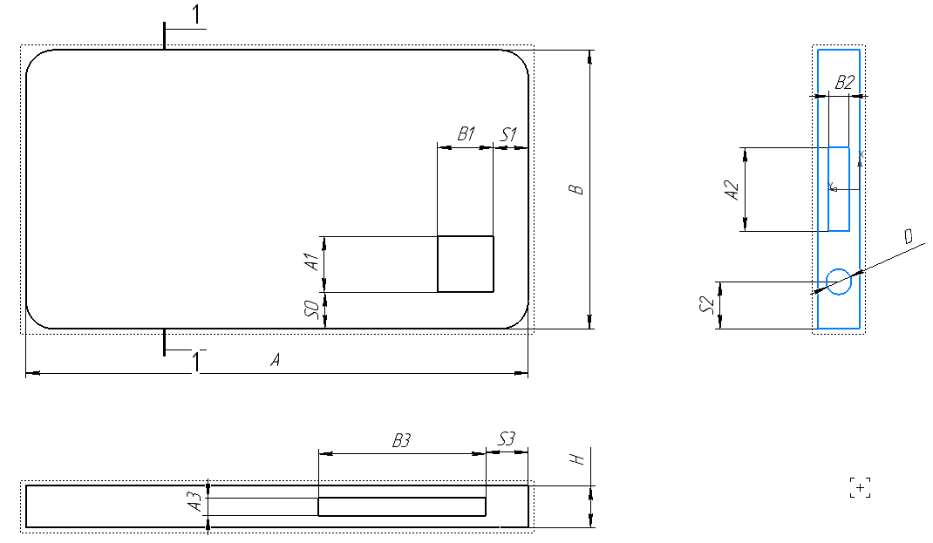

Рисунок 2.1 – Чертеж модели чехла для смартфона

# 3 Проект программы

Для графического описания абстрактной модели проекта, использован стандарт UML.

UML – унифицированный язык моделирования (Unified Modeling Language) – это система обозначений, которую можно применять для объектно-ориентированного анализа и проектирования. Его можно использовать для визуализации, спецификации, конструирования и документирования программных систем. [5]

В соответствии со стандартами UML была построена диаграмма классов.

# 3.1Диаграмма классов

Построим диаграмму классов для демонстрации общей структуры.

На рисунке 3.1. показана диаграмма классов.

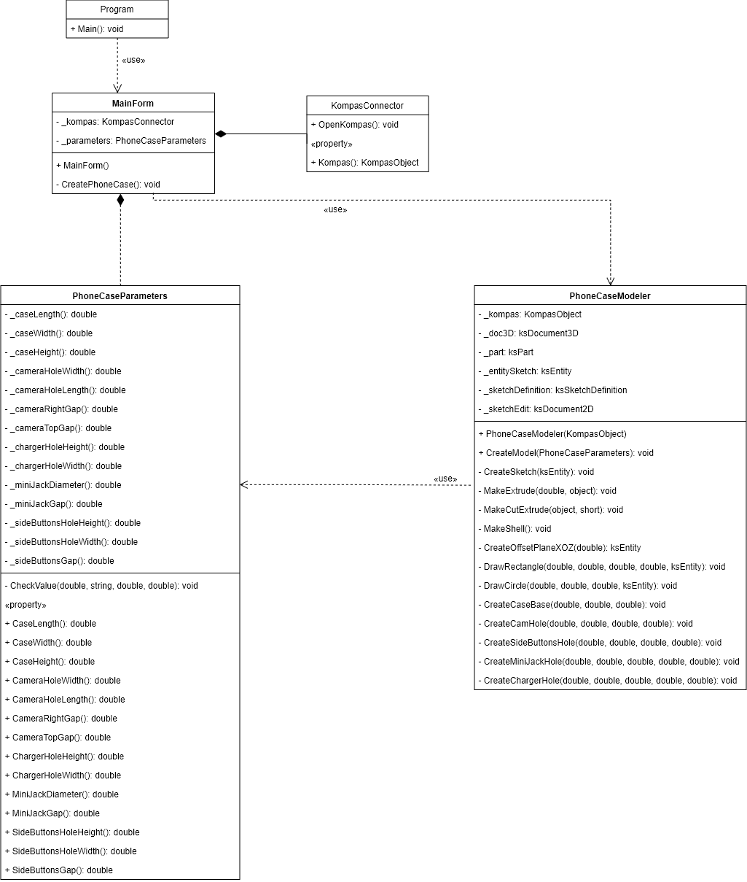

Рисунок 3.1 – Диаграмма классов

Для реализации был выбран следующий набор классов:

* MainForm – класс диалогового окна, который обеспечивает взаимодействие между пользователем и программой;
* PhoneCaseParameters − класс, для того чтобы задать размеры чехла и проверить правильность ввода;
* KompasInteractor – класс для работы с API КОМПАС 3D.
* PhoneCaseModeler – класс, осуществляющий вызов методов API, необходимых для постройки 3D-модели.

Во время разработки, для того чтобы убрать дублирование кода, было решено разделить класс для параметров на два класса. Первый Parameter хранит в себе свойства отдельного параметра (имя, минимум, максимум, значение параметра, строка для вывода), а PhoneCaseParameters будет содержать в себе список всех параметров и индексатор, а также ограничения зависимых параметров. Также добавлено перечисление, хранящее в себе имена параметров.

Для добавления дополнительной функциональности (надпись на задней стенке) в класс PhoneCaseParameters добавлено новое поле, так как класс Parameter предназначен для значения double. Новое поле имеет свойство не позволяющее делать надпись длиннее 9 символов.

Для нового параметра создан TextBox на форме и создано событие, чтобы когда TextBox перестаёт быть активным делается проверка значения.

Также добавлен новый метод в PhoneCaseModeler, который добавляет надпись на заднюю стенку.

Диаграмма, полученная после этапа реализации, изображена на рисунке 3.2.

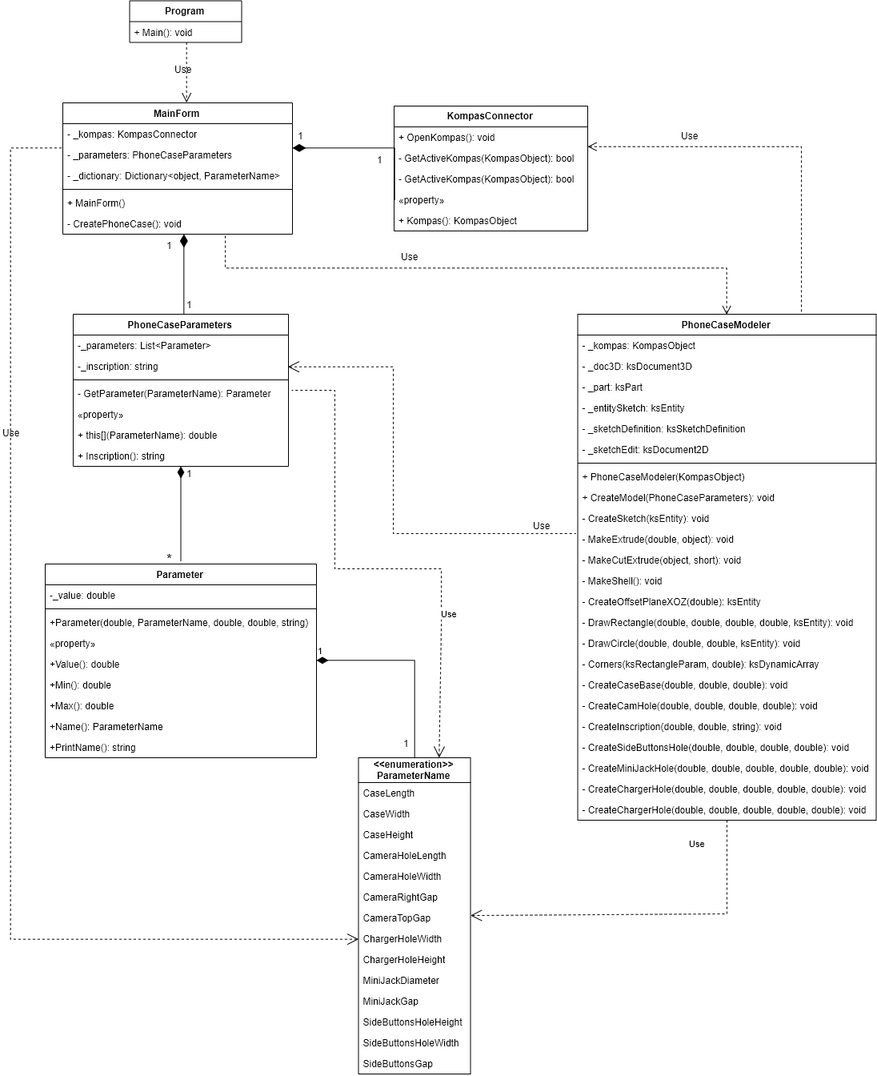

Рисунок 3.2 – Диаграмма классов после реализации и добавления дополнительной функциональности

# 3.2 Макет пользовательского интерфейса

Плагин представляет собой окно с полями для ввода параметров. Кнопка «Построить» запускает работу КОМПАС-3D и строит модель чехла для смартфона на основе введенных параметров.

|  |  |
| --- | --- |
|  | Ввод параметров |
| Запуск программы Kompas, создание модели чехла для смартфона |

Рисунок 3.3 – Макет пользовательского интерфейса

При вводе некорректных размеров и при попытке создать модель с некорректными размерами выводится окно с предупреждением. Пример показан на рисунке 3.4.

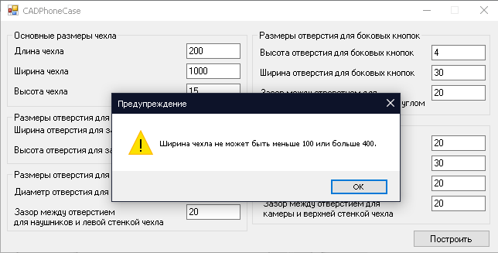

Рисунок 3.4 – Предупреждение о вводе некорректных данных

# 4 Тестирование

# 4.1 Функциональное тестирование

Функциональное тестирование – это тестирование функциональности и поведения программы на соответствие требованиям функциональной спецификации. Функциональная спецификация определяет, что именно делает ПО, какие задачи оно решает. В данном случае будет проверяться правильность построения детали при различных входных параметрах

Построение модели с минимальными входными данными:

* Длина чехла (A): 100 мм;
* Ширина чехла (B): 100 мм;
* Высота чехла (H): 10 мм;
* Ширина отверстия для камеры (A1): 10 мм;
* Длина отверстия для камеры (B1): 10 мм;
* Зазор между отверстием для камеры и правой стенкой чехла (S0): 5 мм;
* Зазор между отверстием для камеры и верхней стенкой чехла (S1): 5 мм;
* Ширина отверстия для зарядки (A2): 10 мм;
* Высота отверстия для зарядки (B2): 3 мм;
* Диаметр отверстия для наушников (D): 3,5 мм;
* Зазор между отверстием для наушников и левой стенкой чехла (S2): 2 мм + D/2;
* Высота отверстия для боковых кнопок (A3): 2 мм;
* Ширина отверстия для боковых кнопок (B3): 5 мм;
* Зазор между отверстием для боковых кнопок и верхним правым углом (S3): 5 мм;

# Список литературы

Норенков И.П. «Основы автоматизированного проектирования». Издательство: МГТУ; Москва:, 2000 – 188 с.

КОМПАС-3D: О программе. Официальный сайт САПР КОМПАС [Электронный ресурс]. – Режим доступа: <http://kompas.ru/kompas-3d/about/> (дата обращения 20.03.2021)

Кидрук Максим. КОМПАС-3D V17 на 100% / М. Кидрук. – СПб.: Питер, 2009 – 560 с.

Плагин PDF [Электронный ресурс]. — Режим доступа: [https://gkmsoft.ru/allcatalog/pdf2dkompas_plugin/](https://gkmsoft.ru/allcatalog/pdf2dkompas_plugin/%20) (дата обращения 20.03.2021)

Электронный учебно-методический комплекс для направлений: 09.03.03 (230700.62) «Прикладная информатика», 38.03.05 (080500.62) «Бизнес-информатика» [Электронный ресурс]. — Режим доступа: <http://www.kgau.ru/istiki/umk/mbp/index.html/> (дата обращения 20.03.2021)